中国象棋设计文档

一、文档简介

1.1棋盘表示

棋盘表示就是使用一种方法来描述棋盘及棋盘上的棋子，以方便处理。这里我们采用的是网络上的棋盘图片，整体呈棕色，大小为10\*9的标准国际棋盘。

1.2棋子表示

棋子表示与棋盘表示大同小异，象棋的棋子一共分为红蓝（黑白）两方，双方的棋子数量，种类相同，但是外形上有一定的区别，这里我们同样是采用网上图片大小为1\*1的原型并且经过后期处理填上如车，马，象等字样。

1.3棋子摆放

由于我们所应用的棋盘与棋子均为自定义的图片而不是系统生成的，所以需要自定义位置。棋盘的大小为10\*9，摆放占比为100%，而棋子的摆放同国际象棋的车，马，象，士，将分别为0.1，0.2，0.3，0.4，0.5.因为我们要将棋子的圆心与棋盘中横纵双线交接点对应，所以初始位置是0而不是1。

1.4走法走成

象棋的走法是本项目中最难的一点，首先要规定每个象棋的走法，例如车，炮的移动距离横坐标为-1--9，1-9，纵坐标为-1--10，1-10。以此类推，而马，象，兵的移动方式比较特殊，我们采用的是将距离，比如马的移动首先要判断周围的棋子是否对其造成移动上的影响，其次马的移动范围为1/2或者2/1，所以其直线移动距离为原位置很坐标+1纵坐标+2或者横坐标+2纵坐标+1，象的移动方式也是如此，而兵的移动方式，横向初始为0知道纵向至少移动了三次之后为1，而纵向为1不变。

1.5象棋规则

在象棋中，所有棋子的地位相同，地位最低的兵也可以杀掉地位最高的将，所以我们设定在棋子的位置上，后到达同一位置的棋子可以吃掉先到达同一位置的棋子，例如红方的兵到达了8，8点，蓝方的炮后到达8，8点，则红方的兵消失，蓝方的炮取代此位置。

1.6判断输赢

象棋判断输赢的方法很简单，只要对方的将消失（消失方式同1.5）即可算本分赢。

1.7棋盘配色

由于棋盘和棋子均为图片，自带颜色，所以配色方面只是将原本的颜色不变作为红方，之后将相应的颜色换成哑光，作为蓝方即可。

1. 流程图

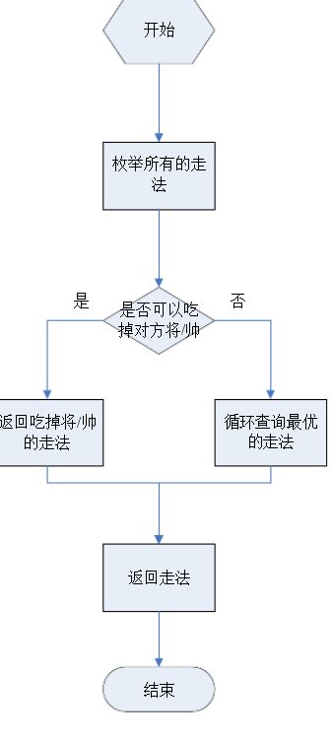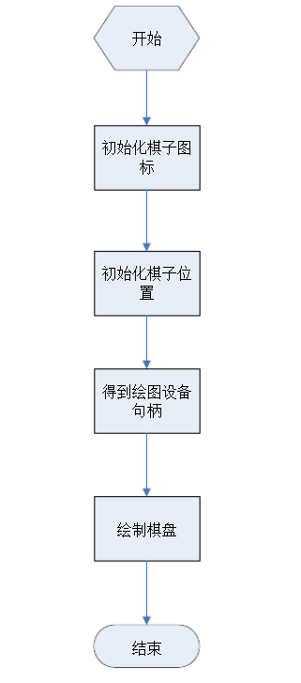

1. 运行截图

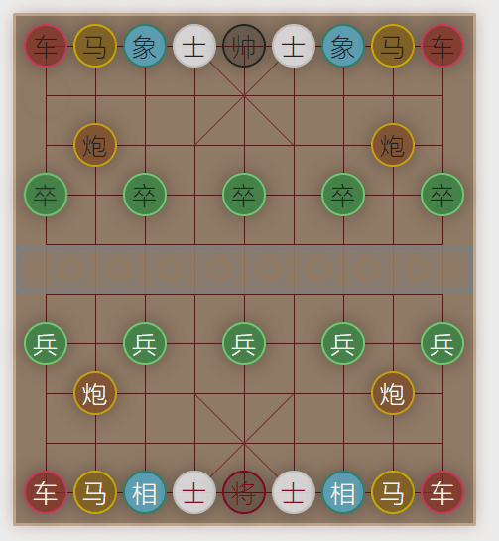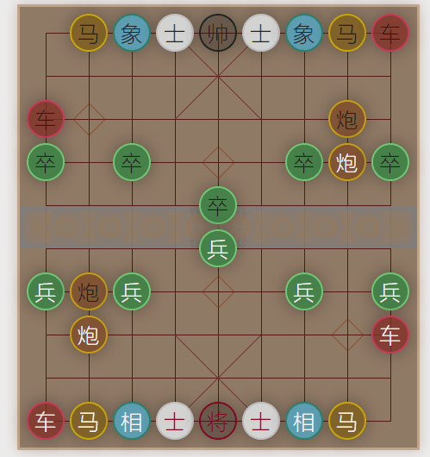

1. 项目总结

系统基本实现预期的功能，但实际做出的系统存在一些逻辑错误， 系统不是很稳定。如果有更多的精力和时间，可以在简化语言和判断处理上再多下点功夫，在算法中加入更多方面的考虑，消除因考虑不周到出现的逻辑错误。经过这一次课程设计，设计过程中的分块处理思想让团队受益匪浅，同时我们发现了在设计过程中存在许多不好的习惯。以后无论设计什么都要有分步实现的思想，一步完成、稳定以后再去考虑下一步，不能拆了东墙补西墙。做项目，无论遇到何事都要心情平静，无论做什么事都要意志坚定。